

毕业设计（论 文）

题目 | 小微企业融资困难及其对策研究
系 (部) | 财经学院
专业 | 投资与理财
班级 | 17投资与理财2班
姓名 | 陈绮雯
学号 | 1705080220
指导老师
系主任

2019 年 10 月 15 日

摘 要

随着我国经济增长速度逐步放缓，经济下行压力持续加大，企业生存备受挑战。尤其是小微企业在融资渠道、融资成本以及信贷支持等方面，都存在劣势，其发展过程中“融资难、融资慢、融资贵”问题逐渐凸显。尽管相关部门已经出台一系列政策，但其中占据全国企业94%的小微企业在获得发展所需资金的来源上很难与其国民经济中所处的重要地位相匹配，融资难正成为制约小微企业发展的瓶颈，因此积极探讨解决小微企业融资难问题成为我国当前经济发展必不可少的一环。

关键词：小微企业；融资；对策

目 录

第一章 引言 1
第二章 小微企业融资现状 2
2.1我国小微企业概括 2
2.2 我国小微企业贷款现状 2
第三章 小微企业融资困难的成因 4
3.1 我国小微企业自身存在的问题 4
3.2 我国银行存在的问题 4
3.3 我国政府存在的问题 6
第四章 解决小微企业融资困难的对策 8
4.1小微企业加强自身管理 8
4.2加强小微企业质量管理 8
4.3加大对小微企业的科技扶持手段 8
4.4进一步完善促进小微企业发展的法律法规 8
4.5建立和完善小微企业征信体系 8
4.6设立专门的小微企业管理部门 8
4.7加强和改善银行对小微企业金融服务 9
第五章 结束语 10
参考文献 11
致 谢 12

第一章 引言
改革开放以来，我国小微企业迅速发展，已经成为社会主义市场经济的重要组成部分，是促进社会生产力发展的重要力量。小微企业出现数量加速扩张和质量渐进提升的趋势，小微企业不断做大做强。毋庸置疑，在小微企业不断发展壮大的过程中，也面临着较多的问题，融资难就是其中一个突出问题。为了解决这个问题，首先要了解小微企业出现融资难的成因，并根据相关的成因寻求解决的措施，最终改善小微企业的融资环境，帮助其稳健发展。

第二章 小微企业融资现状
2.1 我国小微企业概括
2012年9月至2017年9月期间，注册资本（金）在1000万元以下的中小企业成为增长主力，对企业总体数量增长贡献率达到85.0%。其中，注册资本（金）100万~500万元的企业增长数量最多，占各规模段企业比重达39.9%，年均增长率最高为25.6%，其次是注册资本（金）为500万元~1000万元的企业，年均增长率为24.5%。
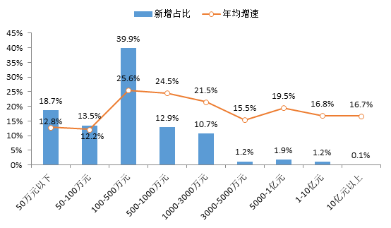图为党的十八大以来不同规模企业新增户数占比和年均增长率
从不同规模企业数量的增长趋势看，注册资本（金）100万～500万元的企业自2013年以来迅速增长，于2014年新增企业量超过注册资本（金）0-50万元的企业，位居各规模段新设企业量首位，其2013、2014、2015、2016年4年新增企业数量同比增长率分别为28.0%、91.6%、26.8%和31.5%；从增长率看，注册资本（金）500万～1000万元的新设企业量增长较快，2014年、2015年、2016年3年新增企业数量同比增长率分别为95.2%、37.6%和34.6%。反映党中央国务院各项扶持政策、包括工商行政管理部门在内的政府各部门各项支持措施发挥了重要作用，有力促进了中小企业加快发展。
2.2 我国小微企业贷款现状
今年，国务院提出了小微企业贷款“量增价减”目标——小微企业贷款余额增长30%以上，信贷综合融资成本在去年基础上再降低1个百分点，缓解小微企业融资难融资贵问题。
据中国银行保险监督管理委员会、中国人民银行发布《2019年中国普惠金融发展报告》（以下简称《报告》），数据显示，截至2019年6月末，全国小微企业贷款余额35.63万亿元，其中普惠型小微企业贷款（单户授信总额1000万元及以下的小微企业贷款）余额10.7万亿元，较年初增长14.27％，比各项贷款增速高7.14个百分点；有贷款余额户数1988.31万户，较年初增加265.08万户。2019年上半年新发放的普惠型小微企业贷款平均利率为6.82％，较2018年全年平均利率下降0.58个百分点。全国普惠型小微企业贷款不良率3.75％，较年初下降0.43个百分点。2019年上半年，信用保险和贷款保证保险累计服务34.37万家小微企业，助其获得银行贷款533.68亿元。
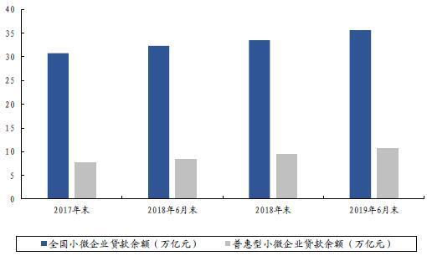
图为小微企业贷款情况
从数据中可以看出，小微企业贷款投放，确实还有不少待“加大”的空间。

第三章 小微企业融资困难的成因
3.1 我国小微企业自身存在的问题
3.1.1我国小微企业制度不健全
我国大部分小微企业的管理模式都是家庭经营模式，虽然具有企业形态，但现代企业制度建设滞后。大多数小微企业的经营管理者普遍缺乏专业的经营管理知识，而往往却是经营管理者、资产所有者、决策者集于一人，导致企业生产经营决策随意性较强。尚未建立起完善的企业管理制度，规范化、精细化、专业化的配套制度，如财务、营销、人事、薪酬、奖惩、监督等管理制度建设滞后。已有制度执行效率低，甚至因缺乏有效监管而形同虚设。
3.1.2我国小微企业质量管理和相关技术手段有待提高
我国小微企业普遍缺乏质量管理和相关技术手段，质量管理体系不完善，导致产品和服务的质量急需提升。据统计，我国小微企业的质量管理体系覆盖程度不足10%，获得认证的比例也不足3%，加之他们的检验检测技术手段和设施不足，质量管理人才匮乏，导致质量水平不稳定，管理成本和风险较高，整体的质量水平有待提升。
3.1.3我国小微企业资金结构不合理
小微企业在资金管理及使用、利益分配等资金结构上存在权责不明、管理混乱的情况。应收账款和存货所占比重较大已经成为不少小微企业的“通病”，应收账款和存货比重过大会无收益地占用小微企业大量的流动资金，使企业资金链趋于紧张，资金周转困难，过多的保有存货会让企业承担市价下跌所产生的存货减值损失及保管不善造成的存货毁损、灭失，加大了费用支出，增大了财务风险。
3.2 我国银行存在的问题
3.2.1我国银行与小微企业之间信息不对称
小微企业与银行等金融机构之间存在着严重的信息不对称，这也是小微企业融资难的首要症结。金融机构是经营风险的单位，而及时获得全面、客观的信息是准确判断、有效控制风险的前提和基础。小微企业由于一般尚未建立完善的财务信息制度，所以缺乏合格的“硬信息”，如财务报表、抵押担保以及信用记录等；而小微企业的“软信息”，如与其他客户的交易状况、信用状况等，从小微企业自身也难以直接获得，这便导致了严重的信息不对称问题，从而很难判断小微企业的信用风险。
3.2.2我国银行针对小微企业的信贷产品种类少
我国银行贷款的产品主要有三种:一、抵押贷款；二、质押贷款；三、无抵押信用贷款；四、担保贷款。然而因为我国小微企业几乎涉及了所有的行业，遍布第一、第二、第三产业，且经营的规模差异大，因此银行也无法很好的针对小微企业设计专门的信贷产品，只能够照顾到小微企业中的一些行业和规模的企业来进行放贷。目前使用最多的贷款方式就是抵押贷款，银行通过抵押企业不动产来放贷，确保降低银行放贷的风险。
3.2.3我国银行对小微企业贷款支持力度还需加大
银行对小微企业贷款中，采用信用贷款模式的仍然较少，贷款期限也相对较短。此外，融资情况在地区间也存在失衡现象。央行公布的2019年上半年地区社会融资规模增量统计数据显示，上半年江苏、广东、浙江社会融资规模增量位居各地前列，其中江苏上半年社会融资规模增量达16016亿元。与之相对，一些经济欠发达地区的增长与这些地区差距明显，个别地区甚至没有增长。
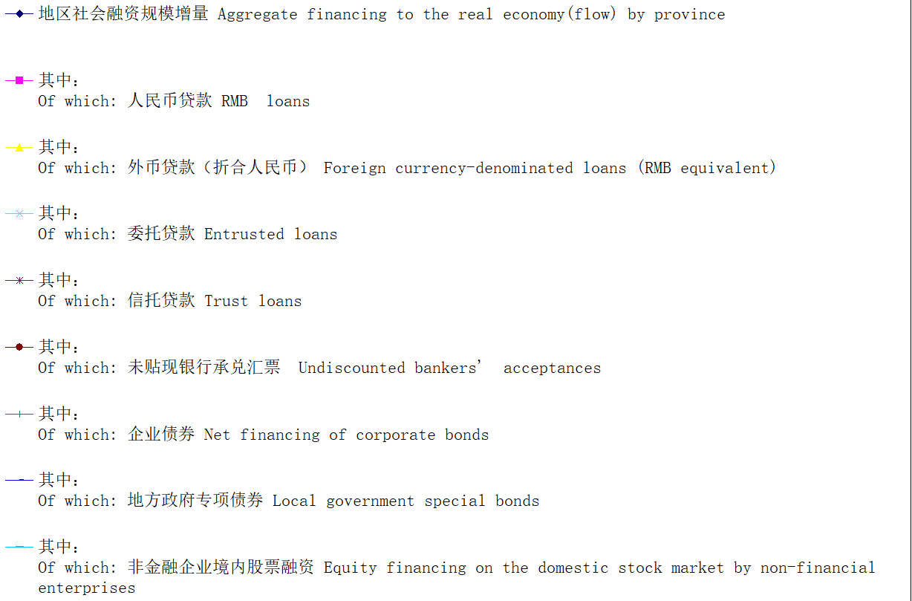

3.3 我国政府存在的问题
3.3.1政府对小微企业融资的相关法律、政策尚未完善
首先，除了《民法通则》、《合同法》、《担保法》、《刑法》等与信用有关的法律法规之外，尚未有专门的规范信用活动的法规。其次，为解决我国中小微企业的融资问题的《中小企业促进法》仅提供了概括性的规定，未出台有关的实施措施和办法。
3.3.2我国小微企业征信体系不健全
征信系统在防范金融风险、维护金融稳定、促进金融业发展等方面发挥了不可替代的重要作用。征信系统有利于缓解小微、民营企业融资难、融资贵问题。中国人民银行副行长朱鹤新表示，小微、民营企业融资难难在客户信贷获得过程中信息不对称。征信系统可通过广泛信息共享，有效缓解金融市场中信息不对称难题，提升小微与民营企业融资便利程度。截至2019年6月，累计为260多万户中小微企业建立信用档案，其中约55万户获得信贷支持，贷款余额达11万亿元。
然而目前我国小微企业的征信领域相关法律法规和征信机构监管机制不健全。这三部分才能构成一个完整的小微企业征信体系。
目前我国征信领域的法律法规只有2013年3月15日施行的《征信业管理条例》这一部。该条例的实施在一定程度上提高了小微企业的信息透明度，但是其中尚未对小微企业这个群体的征信工作作出特别的规定。以及，目前我国征信机构相应的监管机制尚未形成。在行业准入管理方面，政府按照信息咨询企业的标准对征信机构进行工商登记注册和管理，而在征信机构的从业人员执业资格、执业技术准则和行业标准方面尚无相应的法律规范。政府监管部门监管制度与政策法规尚未出台，具体扶持政策尚未具体落实。
3.3.3缺少专门管理小微企业的管理部门
就我国目前的政府架构来看，有许多部门都有一定的职权参与到小微企业的管理之中，诸如中国人民银行、发改委、金融办、经信委等等，但这些部门并没有一个明确的主导机构来指导小微企业，导致出现管理散漫、工作效率低下等问题。没有明确的主导部门也导致许多针对小微企业发展的政策没有办法落到实处，企业不知道政策，政府部门推诿管理责任，这导致本来我国的金融政策就倾向于大中型企业的状况更加严重。加之，我国缺乏对小微企业的信用评级体系，导致金融机构对借贷给小微企业存在疑惑，缺乏足够的信用记录，即使有政府的政策支持也只能是短期的政策红利，不符合市场发展的规律，无法满足小微企业长期发展的目的。

第四章 解决小微企业融资困难的对策
4.1 小微企业加强自身管理
小微企业要改变自身的经营管理模式，建立健全企业内部的管理制度，加强财务管理，同时小微企业的经营管理者要重视资金的运用，合理地分配资金，提高资金使用效率。
4.2加强小微企业质量管理
为了帮助小微企业整体的质量水平有所提升。政府和质量认证相关的第三方机构应该大力支持帮助小微企业加强质量管理，提升产品和服务质量，增强市场信任度和竞争力。
4.3 加大对小微企业的科技扶持力度
为了提高小微企业集群的整体技术水平，我国应该建立和完善小微企业创新创业服务中心。引导小微企业改造落后技术，淘汰落后产能，为小微企业发展提供坚实的技术支撑，使小微企业提升其自主创新能力。
4.4 进一步完善促进小微企业发展的法律法规
完善小微企业法律法规是促进小微企业发展的有效保障，许多国家为了促进小微企业发展，都针对小微企业的金融融资建立了相关的法律法规。美国有《小企业法》、《小企业经济政策法》、《小企业融资法》等法律，反观我国虽然有《中华人民共和国中小企业促进法》，但是没有出台针对小微企业有关的实施措施和办法。为了更加地促进小微企业的发展，国家必须出台一系列有关小微企业方面的法律法规，以此为小微企业的发展营造一个良好的法律和制度环境。
4.5 建立和完善小微企业征信体系
在小微企业的融资过程中，往往还会由于缺乏小微企业征信体系导致小微企业融资难，小微企业的风险控制手段应该抛弃以抵押担保为主的方式，转为以企业财务信息和非财务信息（企业管理者素质、内部管理、产业导向、市场前景等）综合控制的方式，人民银行可以通过与工商、银行、税务、环保、法院以及行业协会等部门机构积极协调，及时归并和更新散落在这些部门机构里记录的各种企业信息到企业信用信息基础数据库中，国有商业银行或者社区银行等在受理小微企业贷款申请时，可以通过企业信用信息基础数据库实时采集企业主要财务指标以及企业在金融机构的现有贷款、担保等信息，建立较为完善的小微企业征信体系，从而有效控制金融机构信用风险，提高商业银行信贷资产质量。
4.6 设立专门的小微企业管理部门
小微企业的融资服务应该有与之相匹配的金融专营机构，这方面美国、日本的经验值得借鉴。美国政府设立的专门管理小微企业的小企业管理局有效地解决了小微企业受到多个部门交叉管理问题，有效提高了相关政策和专有资金的运用效率，而日本则通过设立中小企业金融公库等专门金融机构进行中小企业贷款。我国可以借鉴美国、日本的经验，设立专门管理机构整合我国现有管理小微企业的各个部门，负责政策的制定，资金的运用，小微企业的管理等。
4.7 加强和改善银行对小微企业金融服务
银行除了扎扎实实落实政府支持小微企业的金融措施外，银行内部机构应该成立小微企业信贷部，专职小微企业的信贷投放、信贷产品等小微企业金融服务。

第五章 结束语
随着中国经济改革开放与发展，小微企业逐步发展，已经逐渐成为我国经济的中坚力量，也同时影响着市场经济的发展。造成小微企业融资难的原因是多方面的，比如：政府的扶持力度，银行落实力度，建设相关监管体系等等。解决我国小微企业融资难问题，是一项系统性复杂工程，需要多方合作，共同努力。小微企业的发展还有一段很长的路要走。

参考文献
[1] 浅谈小微企业融资难问题及建议探讨.饮鹿网.2018-06-14.
[2] 顾芳睿. 小微企业融资困境及对策研究[J]. 浙江工商职业技术学院学报, 2013(02):21-23.
[3] 张斌. 我国小微企业融资对策研究[J]. 中国商论, 2012(31).
[4] 党十八大以来全国企业发展分析.国家市场监督管理总局.2017-10-26.
[5] 市场监督管理总局薄昱民副司长在第十六届中国国际中小企业博览会新闻发布会上就“小微企业质量管理提升行动”答新华社记者问.国家市场监督管理总局.2019-05-21.
[6] 陈果静.金融支持小微企业须到位.中国经济网.2019-09-16.
[7] 梁作仲. 企业财务风险的成因分析和防范措施[J]. 时代金融, 2011(11):15-15.
[8] 徐敬堂. 面向小微企业贷款的新模式——基于信息不对称问题的大胆探索[J]. 决策与信息(中旬刊), 2013(4):33-34.
[9] 梁钰坤, 丁胜. 小微企业融资问题与对策研究[J]. 经济研究导刊, 2019, 398(12):90-92.
[10] 赵晓雯. 中国发布丨中国已建全球最大征信系统 小微企业信用信息占比过半.中国网.2019-06-14.
[11] 刘尧飞. 小微企业征信体系的构建与完善[J]. 征信, 2014, 32(1).
[12] 武彦坤[1], 代晓雪[1]. 解决中小企业融资困境的关键：健全中小企业征信体系[J]. 征信, 2013(5).

致 谢
本篇论文的完成，首先我非常感谢学校——广东创新科技职业学院的辛勤培育之恩。其次，我要感谢我的指导老师——李骥铭老师。本论文是在他的精心指导和关怀下完成的，从论文的选题、内容设计，到论文的撰写和修改，都倾注了老师的心血和汗水，他认真严谨的治学态度、豁达宽广的胸怀、平易近人的处事风格都值得我学习，值此提交论文之时，在此向论文指导老师表达衷心的感谢！
我还要感谢我的父母及所有关心我的人，是他们这些年来的无私奉献与关爱使我的学业得以完成，他们给予我深深的理解和坚定的支持，永远是我前进的最大动力；感谢一直陪伴我的同学和朋友，是他们给我鼓励与帮助，为我生活的增添了无限精彩！

